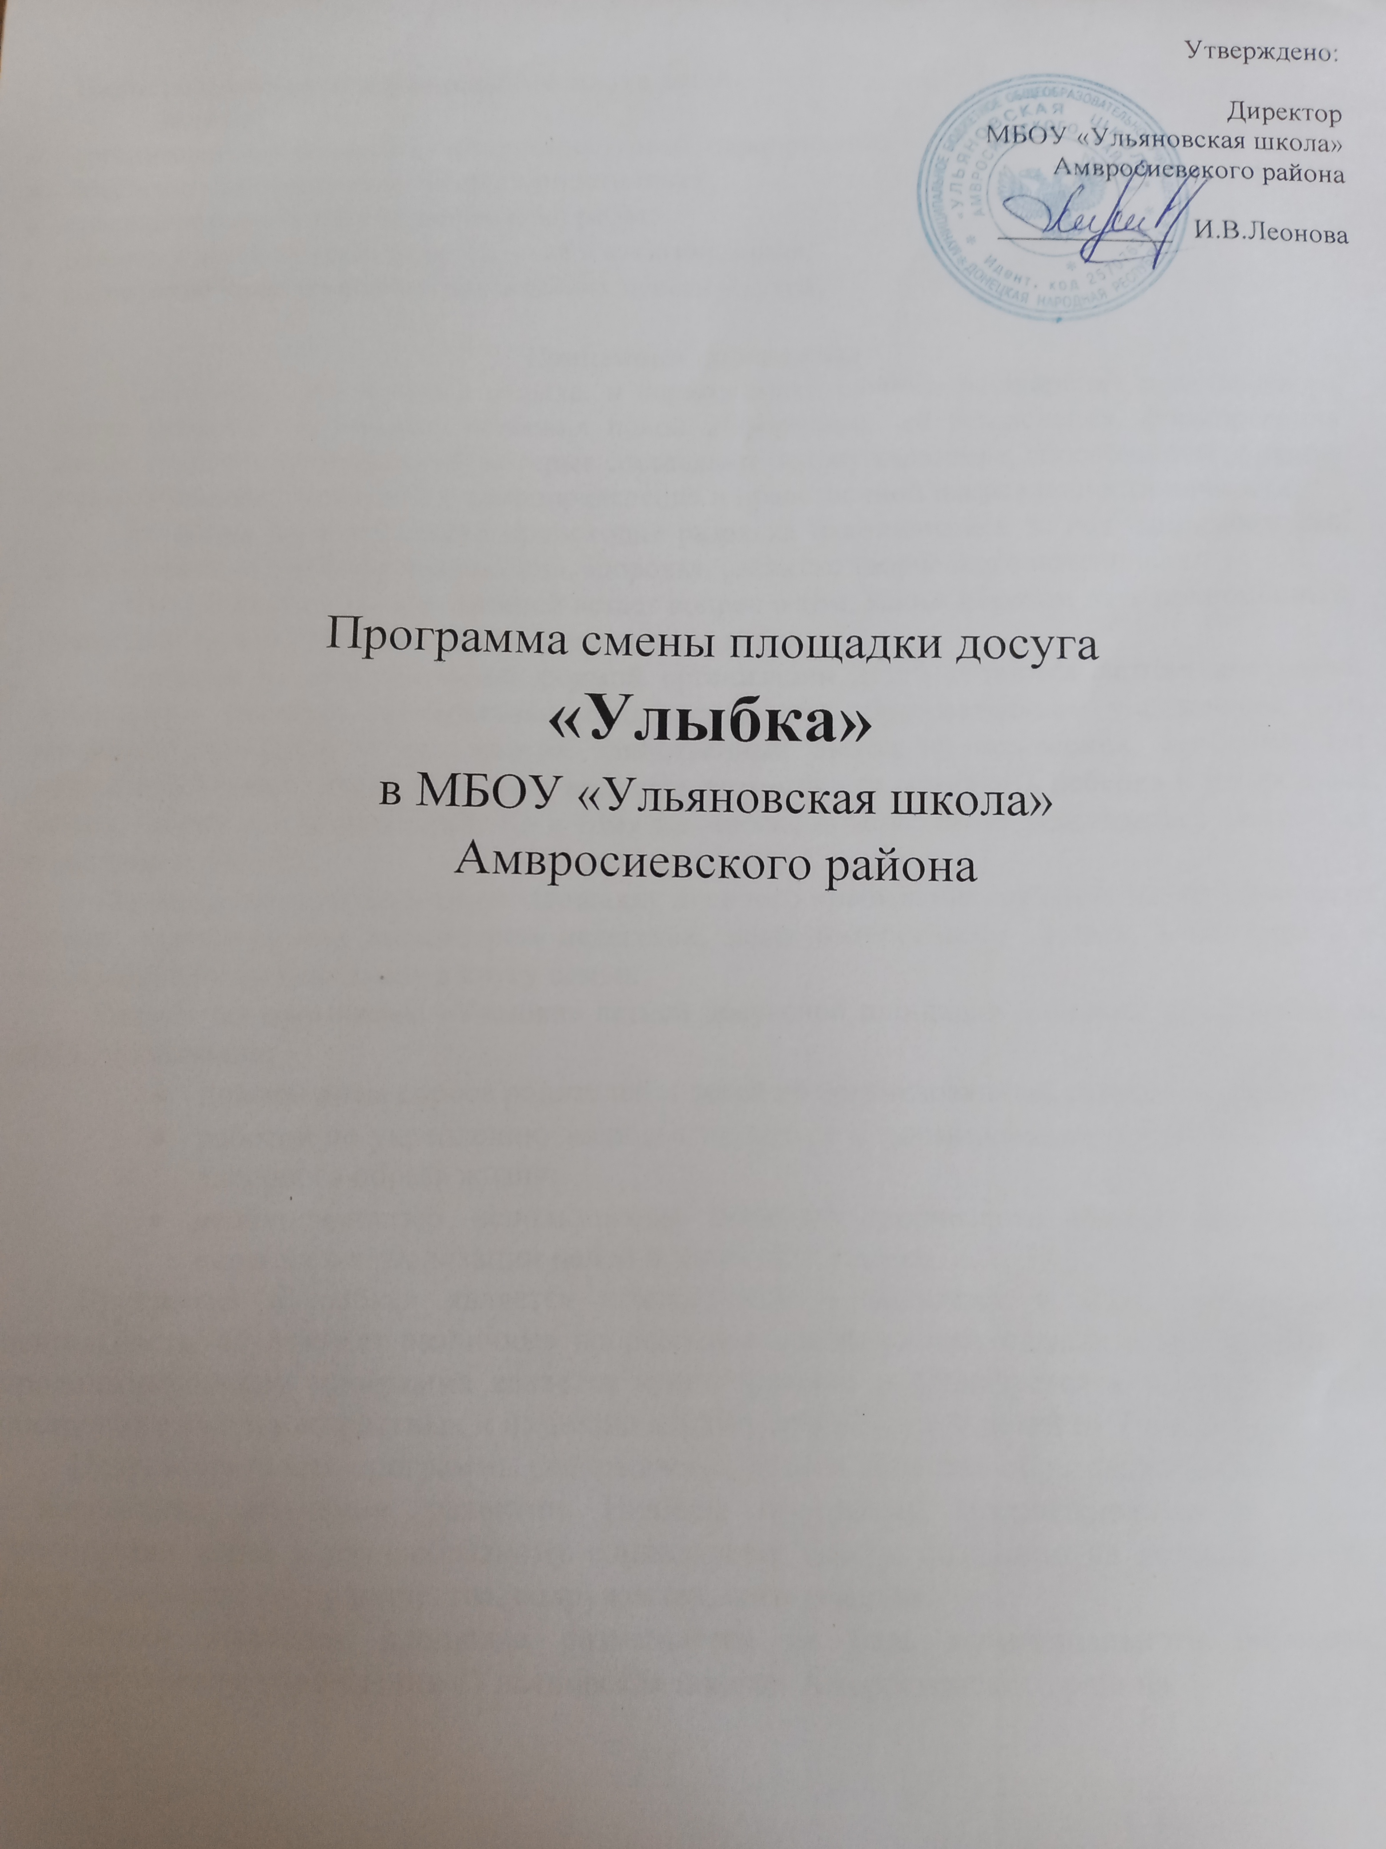

Цель: обеспечение содержательного досуга детей
Задачи:
- организовать проведение культурно-досуговых мероприятий;
- обеспечить профилактику безнадзорности детей;
- совершенствовать творческие навыки ребят;
- развить у детей чувства товарищества и взаимопомощи;
- воспитание нравственно-патриотических чувств у детей.

Концепция программы
Каникулы – это и время отдыха, и период значительного расширения практического опыта ребёнка, творческого освоения новой информации, её осмысления, формирования новых умений и способностей, которые составляют основу характера, способностей общения и коммуникации, жизненного самоопределения и нравственной направленности личности.
Во время летних каникул происходит разрядка накопившейся за год напряжённости, восстановление израсходованных сил, здоровья, развитие творческого потенциала.
Перед большинством родителей встает вопрос о том, каким образом дать полноценный, правильно организованный летний отдых своим детям.
Наиболее распространённой формой организации детей остаются летние досуговые площадки с дневным пребыванием, создаваемые при образовательном учреждении. Это наиболее доступный и для многих единственный выход из положения, особенно для малообеспеченных семей. Ведь не у всех есть возможность отправить ребенка в загородные летние лагеря или в санаторий. Да к тому же многие дети не хотят расставаться со своими родителями надолго.
Посещая летнюю досуговую площадку дневного пребывания, ребенок не отрывается от семьи, находится под присмотром педагогов, занят интересными делами, а вечером и в выходные дни он находится в кругу семьи.
Разработка программы «Улыбка» летней досуговой площадки дневного пребывания на 2024 год вызвана:
- повышением спроса родителей и детей на организованный отдых школьников;
- работой по укреплению здоровья учащихся и формированию у них потребности здорового образа жизни;
- необходимостью использования богатого творческого потенциала детей и педагогов в реализации целей и задач программы.
Программа «Улыбка» является комплексной и включает в себя разноплановую деятельность, объединяет различные направления оздоровления, отдыха и воспитания. По продолжительности программа является краткосрочной и реализуется в течение 14 дней, построена с учётом возрастных и индивидуальных способностей детей от 7 до 13 лет.
Целесообразность программы раскрывается во всех аспектах образовательного процесса – воспитании, обучении, развитии. Новизна программы прослеживается в широком приобщении детей к разнообразному социальному опыту, созданию на детской площадке стиля отношений сотрудничества, содружества, сотворчества.
Летняя досуговая площадка размещается на базе муниципального бюджетного образовательного учреждения «Ульяновская школа» Амвросиевского района.

Целевая группа и механизм ее формирования.

Участниками программы являются дети села в возрасте от 7 до 13 лет. При комплектовании особое внимание уделяется детям из малообеспеченных, неполных семей, а также детям, находящимся в трудной жизненной ситуации. Механизм формирования состава осуществляется на добровольной основе путем активного информирования.

Индивидуальные и коллективные формы работы на летней досуговой площадке осуществляются с использованием традиционных методов (беседа, наблюдение, поручение, конкурсы рисунков, плакатов, утренники, праздники, экскурсии); метод интерактивного обучения (социально-психологические тренинги, ролевые игры, дискуссии); в которых дети непросто «проходят» что-то, а проживают те или иные конкретные ситуации. Одним из важнейших средств и методов организации воспитательного пространства является создание органов детского самоуправления-самостоятельности в проявлении инициативы, принятии решения и его самореализации.

Система стимулирования обеспечивает стремление детей к занятиям различными видами деятельности и завершается вручением каждому грамот.

Совместные дела и общение ребенка со сверстниками и педагогами в условиях летней досуговой площадки позволяют обучать воспитанников нормам социальной жизни, поведению в коллективе, культуре взаимоотношений, располагают к раскрытию их способностей, проявлению инициативы, способствуют приобщению к духовности, усвоению принципов безопасного и здорового образа жизни.

Режим работы летней досуговой площадки

8.00 – 8.30 - прием детей

8.30 – 8.50 - зарядка

8.50 – 09.00 - организационная линейка, план работы на день

09-00 – 12-00– игровая программа, работа творческих мастерских

Материально-техническое обеспечение
- Выбор оптимальных условий и площадок для проведения различных мероприятий.
- Материалы для оформления и творчества детей.
- Наличие канцелярских принадлежностей.
- Аудиоматериалы и видеотехника.
- Призы и награды для стимулирования.
Показатели, по которым оценивается результативность реализации программы
- Данная программа позволит детям нашего села, не уезжающим на время каникул, продолжить занятия в школе и одновременно отдохнуть, проводя время с теми ребятами, с которыми общались в течение года.
- Ежедневно на досуговой площадке дети будут принимать участие в коллективно - творческих делах, играть на свежем воздухе.
- Дети в течение смены смогут проявить свои творческие способности, изготавливая поделки из пластилина, солёного теста, аппликации, рисуя на различные темы.
- Между детьми разных возрастов появятся товарищеские отношения.
- Будут удовлетворены потребности детей в творчестве и игре.
- Родители в данный период времени будут спокойны за своих детей.
Критерии оценки результатов программы
- Количество детей посещающих летнюю досуговую площадку.
- Активность и участие детей в коллективно – творческих делах.
- Уровень и характер взаимоотношений в детской среде.
- Устойчивый интерес ребят к игровой и творческой деятельности.
- Удовлетворенность детей своим творчеством и результатами в играх.
- Заинтересованность родителей в посещении детьми летней досуговой площадки.

Литература
- Вознюк Н.Г. Полная энциклопедия развивающих игр для детей. – М., 2009. – 45 с.
- Гусев Д.А. Большая книга головоломок. – Москва, 2007 г.
- Дополнительные образовательные программы. №5, 2009; №2, 2010;№ 5, 2011.
- Клюева Н.В., Касаткина Ю.В. Учим детей общению. – Ярославль, 1997.
- Леонтьева О.С. 500 головоломок для умеющих мыслить логически. – М., 2008.
- Минскин Е.М. Игры и развлечения в группе продленного дня. - М.,1983
- Рассел Кен, Филип Картер. Хитроумные головоломки. – М., 2007.
- Учимся. Читаем. Играем. Выпуски 2006, 2007.
- Фирсова Волохов А. В., Мирошкина И.И. Команда нашего двора. – Нижний Новгород, 2006.
- Никитин Б.П. «Ступеньки творчества или развивающие игры». – М., 2005.
- Сухин И. Игры с буквами и словами. Любимые сказки в кроссвордах, играх, загадках. – М., 1998.
- Сухин И. Игры с буквами и словами. Шарады. Анаграммы. – М., 1998.

